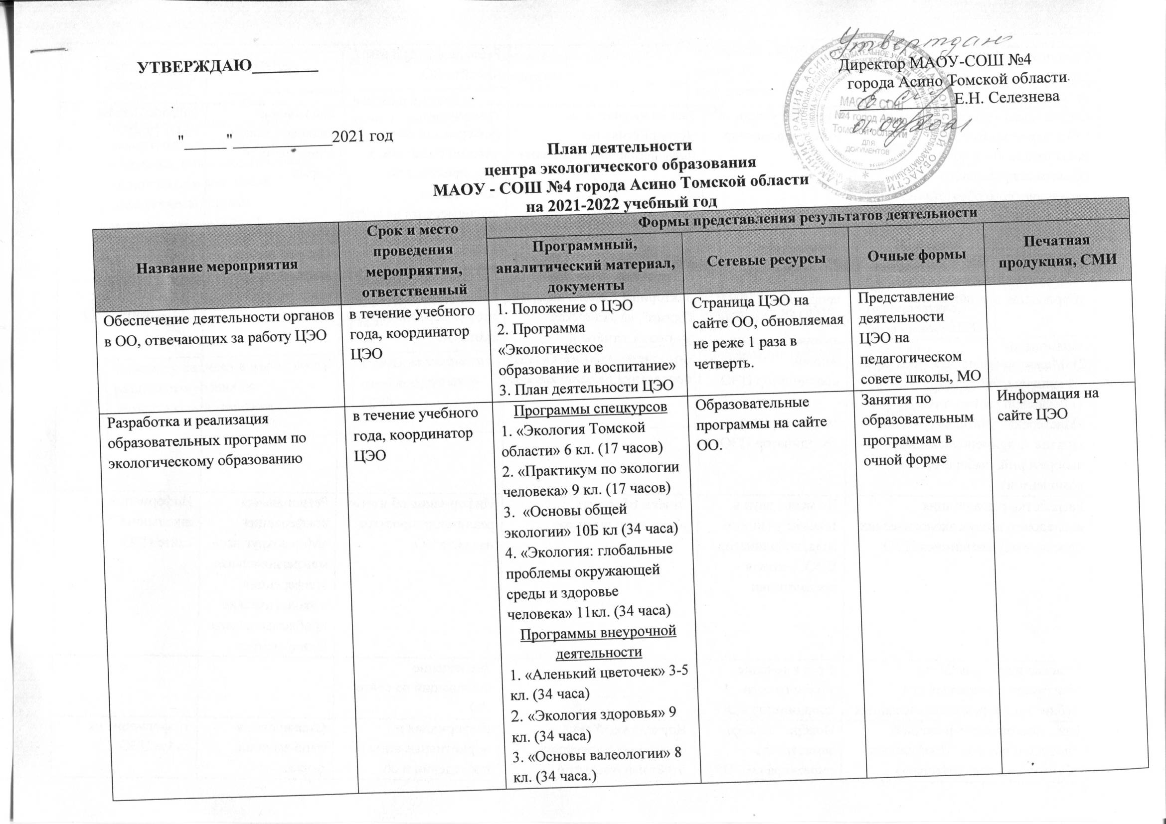УТВЕРЖДАЮ________
Директор МАОУ-СОШ №4
города Асино Томской области
______________Е.Н. Селезнева
"_____"____________2021 год
План деятельности
центра экологического образования
МАОУ - СОШ №4 города Асино Томской области
на 2021-2022 учебный год
Название мероприятия | Срок и место проведения мероприятия, ответственный | Формы представления результатов деятельности
 |  | Программный, аналитический материал, документы | Сетевые ресурсы | Очные формы | Печатная продукция, СМИ
Обеспечение деятельности органов в ОО, отвечающих за работу ЦЭО | в течение учебного года, координатор ЦЭО | 1. Положение о ЦЭО  2. Программа «Экологическое образование и воспитание»  3. План деятельности ЦЭО | Страница ЦЭО на сайте ОО, обновляемая не реже 1 раза в четверть. | Представление деятельности ЦЭО на педагогическом совете школы, МО
Разработка и реализация образовательных программ по экологическому образованию | в течение учебного года, координатор ЦЭО | Программы спецкурсов  1. «Экология Томской области» 6 кл. (17 часов)  2. «Практикум по экологии человека» 9 кл. (17 часов)  3. «Основы общей экологии» 10Б кл (34 часа)  4. «Экология: глобальные проблемы окружающей среды и здоровье человека» 11кл. (34 часа)  Программы внеурочной деятельности  1. «Аленький цветочек» 3-5 кл. (34 часа)  2. «Экология здоровья» 9 кл. (34 часа)  3. «Основы валеологии» 8 кл. (34 часа.) | Образовательные программы на сайте ОО. | Занятия по образовательным программам в очной форме | Информация на сайте ЦЭО
Организация банка программ по экологическому образованию и просвещению | Сентябрь | - | Размещение программ на сайте ОО | - | -
Организация участия педагогов ОО в мероприятиях по повышению квалификации в области непрерывного экологического образования | в течение учебного года, координатор ЦЭО | Заявки на участие в мероприятиях по повышению квалификации | Размещение информации об участии педагогов в мероприятиях по повышению квалификации на сайте ОО | Повышение квалификации в очно-заочной форме | Информация на сайте ЦЭО
Организация мероприятий:  1) Межмуниципальная викторина «Серпантин знаний»  2) Межмуниципальная викторина «Экологический Олимп»  3) Региональный конкурс «Мастерская учителя» (учебное занятие с применением цифровых лабораторий, лабораторных комплектов) | Ноябрь - декабрь координатор ЦЭО, учителя географии, химии, биологии  Апрель  координатор ЦЭО  Март - апрель координатор ЦЭО | Положения викторины "Серпантин знаний" и викторины "Экологический Олимп", «Мастерская учителя», отчёты и фотоочеты по итогам проведения на сайт ОО | Информация и положения о проведении и об итогах мероприятий на сайте ОО | 1)Межмуницип. викторина «Экологический Олимп» | Информация в школьном и муниципальном СМИ, сайте ЦЭО
Разработка и реализация исследовательских экологических проектов обучающимися ЦЭО | Не менее двух в течение учебного года, координатор ЦЭО, учителя - предметники | Отчеты об итогах реализации проектов | Информация об итогах реализации проектов на сайте ОО | Региональная конференция «Мир вокруг нас», межрегиональная конференция «Экологические проблемы нашего Причулымья» | Информация в школьном СМИ, сайте ЦЭО
Участие педагогов ОО в подготовке материалов для публикаций в различных изданиях | 1 раз в течение учебного года, координатор ЦЭО | - | Размещение публикаций на сайте ОО | - | -
Организация стажировочной площадки по теме "Профильное обучение и предпрофильная подготовка: опыт, проблемы, перспективы" | Ноябрь, декабрь заместитель директора по УВР, координатор ЦЭО | Нормативный акт, программа стажировки, отчёт и фотоотчет о реализации программы стажировки | Информация и нормативные акты о проведении и об итогах стажировки на сайте ОО | Стажировка в очно-заочной форме | Информация на сайте ЦЭО
Участие педагогов ОО в конференции «Непрерывное экологическое образование: проблемы, опыт, перспективы»; региональном фестивале педагогических идей; межрегиональной конференции «Экологические проблемы нашего Причулымья» и др. | в течение учебного года, координатор ЦЭО | - | Информация на сайте ОО | Участие в фестивалях, конференциях, семинарах, конкурсах в очной форме, представление опыта работы | Информация на сайте ЦЭО
Привлечение партнёров к деятельности ЦЭО | в течение учебного года, координатор ЦЭО | Договоры о сотрудничестве | Информация о взаимодействии с партнёрами на сайте ОО | Участие партнёров в мероприятиях, проводимых ЦЭО | Информация на сайте ЦЭО
Участие учащихся в мероприятиях различного уровня по экологической тематике | в течение учебного года, координатор ЦЭО | Заявки на участие в мероприятиях | Информация сайте ОО | Участие в мероприятиях в очной и заочной формах | Информация в школьном СМИ, сайте ЦЭО

